壹、水資源運用
  - 水資源運用實況
民國110年年降雨量947.88億立方公尺，其中年逕流量661.66億立方公尺占69.80%，年蒸發量238.49億立方公尺占25.16%，年滲透量47.73億立方公尺占5.04%；年逕流量661.66億立方公尺中，年入海水量為568.88億立方公尺，占年逕流量85.98%；年引用河川水量56.08億立方公尺，占年逕流量之8.48%；年水庫運用總水量36.68億立方公尺，占年逕流量之5.54%。
民國110年地下水用水量50.53億立方公尺，年滲透量47.73億立方公尺，地下水超抽情形依然存在。
二、水資源供需概況－各標的用水
民國101年年總用水量173.10億立方公尺，其中農業用水125.14億立方公尺最高，占當年總用水量之72.29%，生活用水31.86億立方公尺次之，占當年總用水量之18.41%，工業用水16.10億立方公尺最低，占當年總用水量之9.30%。民國110年年總用水量143.46億立方公尺，其中農業用水97.57億立方公尺最高，占當年總用水量之68.01%；生活用水31.63億立方公尺次之，占當年總用水量之22.05%；工業用水14.25億立方公尺最低，占當年總用水量之9.94%。

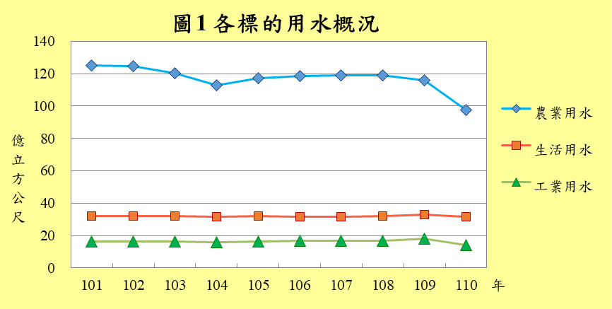
三、水源調度概況
歷年（民國38年至110年）年平均降雨量為2,500毫米，其降雨的空間與時間分佈十分不均，往往造成水資源調配問題。
雨量約有百分之八十集中於每年5月至10月間之豐水期，尤其大部分雨量集中在颱風過境時，若颱風降雨較少時，常會造成缺水；每年11月至次年4月為枯水期，降雨量偏少，尤其是台灣南部較為顯著，枯水時期的降雨量僅占年降雨量的百分之十左右。
各項標的用水一向以農業用水居最大宗，約占7成；生活用水居次，約占2成；工業用水最少，約占1成。農業用水除占總用水量之最大宗外，其需求量可依供給量的多寡彈性調整。豐水時期大量的運用豐沛的雨量以利灌溉，枯水時期則配合休耕降低農業用水需求，適時將農業用水轉移至生活用水。
民國110年平均年雨量為2,633毫米，惟109年平均年雨量僅為2,012毫米，雨量明顯短缺，致嘉南地區曾文-烏山頭水庫灌區、臺中、苗栗、新竹及桃園地區辦理110年第一期休耕停灌措施。

